Растровая графика.

Алгоритмы растровой графики.
Основа растрового дисплея – растр – упорядоченная сетка пикселей. Каждое изображение непрерывно: фотография, рисунок и т.д., представляет собой множество точек, линий, сплошных областей. Т.к. растр – матрица дискретных элементов (пикселей), то любое непрерывное изображение нельзя абсолютно точно изобразить на растровом экране => необходима аппроксимация.
Растрирование (разложение в растр) – процесс определения пикселей, наилучшим образом аппроксимирующих непрерывное изображение. Процесс разложения в растр тесно связан с процессом визуализации изображения (растровая развертка).
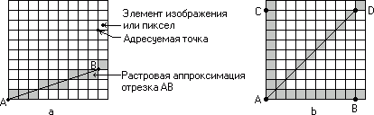
рисунок
Алгоритмы развертки отрезков.
Главной задачей алгоритма развертки отрезков является вычисление координат пикселей, лежащих вблизи отрезков на двумерной растровой сетке. При решении этой задачи предполагают, что начальная и конечная точки отрезка имеют целочисленные координаты .
1. Алгоритм проведения отрезка “ в лоб”.
2. Алгоритм Цифрового Дифференциального Анализатора.
3. Целочисленный алгоритм Брезенхема.
Вещественные переменные не используются совсем и, следовательно, округление не требуется.
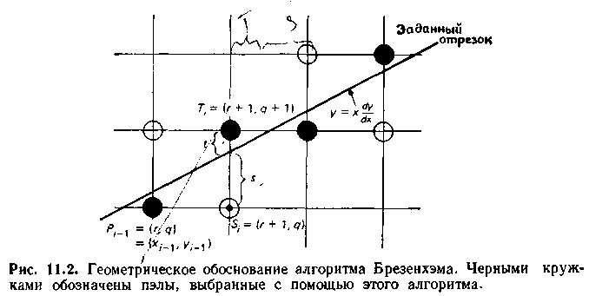
4. Обобщение алгоритма Брезенхема.
АЛГОРИТМЫ ВЫЧЕРЧИВАНИЯ ОТРЕЗКОВ
Поскольку экран растрового дисплея с электронно-лучевой трубкой (ЭЛТ) можно рассматривать как матрицу дискретных элементов (пикселов), каждый из которых может быть подсвечен, нельзя непосредственно провести отрезок из одной точки в другую. Процесс определения пикселов, наилучшим образом аппроксимирующих заданный отрезок, называется разложением в растр.
В сочетании с процессом построчной визуализации изображения он известен как преобразование растровой развертки. Для горизонтальных, вертикальных и наклоненных под углом 45° отрезков выбор растровых элементов очевиден. При любой другой ориентации выбрать нужные пикселы труднее, что показано на рис. 2.1.
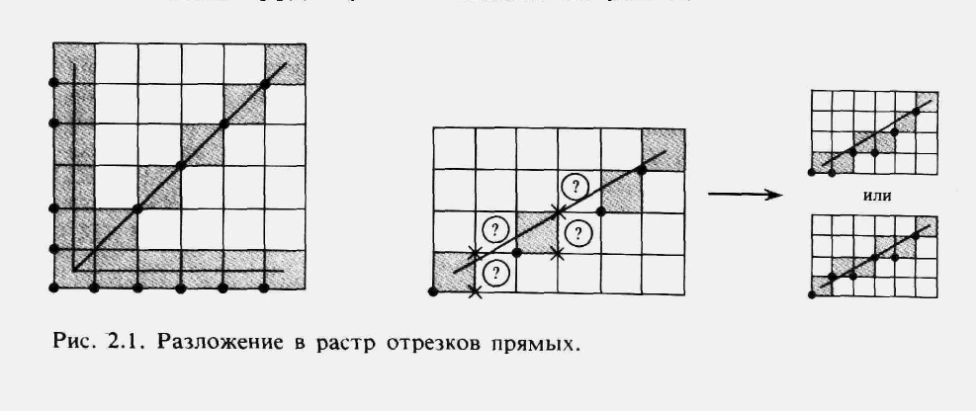
Прежде чем приступать к обсуждению конкретных алгоритмов рисования отрезков, полезно рассмотреть общие требования к таким алгоритмам и ответить на вопрос, каковы желаемые характеристики изображения. Очевидно, что отрезки должны выглядеть прямыми, начинаться и заканчиваться в заданных точках. Далее, яркость вдоль отрезка должна быть постоянной и не зависеть от длины и наклона. Наконец, рисовать нужно быстро. Как это часто бывает, не все из перечисленных критериев могут быть полностью удовлетворены. Сама природа растрового дисплея исключает генерацию абсолютно прямых линий (кроме ряда специальных случаев), равно как и точное совпадение начала и конца отрезка с заданными точками. Тем не менее, при достаточно высоком разрешении дисплея можно получить приемлемую аппроксимацию.
Постоянная вдоль всего отрезка яркость достигается лишь при проведении горизонтальных, вертикальных и наклоненных под углом 45 ° прямых. Для всех других ориентации разложение в растр приведет к неравномерной яркости, как это показано на рис. 2.1. Даже для частных случаев яркость зависит от наклона: заметим, например, что расстояние между соседними пикселами для отрезка под углом 45° больше, чем для вертикальных и горизонтальных прямых. Поэтому вертикальные и горизонтальные отрезки будут выглядеть ярче, чем наклонные.
Обеспечение одинаковой яркости вдоль отрезков разных длин и ориентации требует извлечения квадратного корня, а это замедлит вычисления.
Обычным компромиссом является нахождение приближенной длины отрезка, сведение вычислений к минимуму, предпочтительное использование целой арифметики, а также реализация алгоритмов на аппаратном или микропрограммном уровне.
В большинстве алгоритмов вычерчивания отрезков для упрощения вычислений используется пошаговый метод.
Главной задачей алгоритма развертки отрезков является вычисление координат пикселовов, лежащих вблизи отрезков на двумерной растровой сетке. При решении этой задачи будем предполагать, что и начальная и конечная точки отрезка имеют целочисленные координаты.
Простейший пошаговый алгоритм
Считаем: y = k * x,
k ≤ 1.
Операцию умножения можно устранить, если заметить, что при Dx = 1 значение k = Dy/Dx сводится к k = Dy, т. е изменение х на 1 приводит к изменению у на k (тангенс угла наклона отрезка).
Таким образом,
если x_{i+1}=x_{i} + l, то у_{i+1}=y_{i} + k для всех точек (х_{i}, у_{i}) отрезка, т. е. последующие значения х и у определяются, исходя из предыдущих значений (рис. 11.1).
Если k > 1, шаг по х будет приводить к шагу по y, большему 1. Поэтому следует х и у поменять местами, придавая у единичное приращение, а х будет увеличиваться на Dx = Dy/k. Поэтому алгоритм назван пошаговым алгоритмом: на каждом шаге производятся инкрементальные вычисления, основанные на предыдущем шаге. Напомним, что данный алгоритм предусматривает операцию округления y до целого значения, а это требует затрат времени
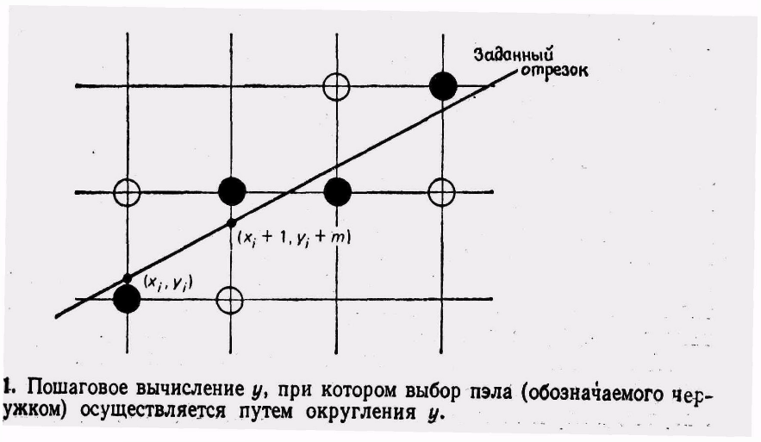
Трудности состоят в том, что округление у до целого значения требует времени и, кроме того, у и k должны быть вещественными переменными или двоичными дробями, но не целыми переменными, так как тангенс угла наклона есть дробь.

Цифровой дифференциальный анализатор
С помощью ЦДА решается дифференциальное уравнение отрезка, имеющее вид:
 | dY  dX | = | Py  Px | ,
где Py = Yk - Yn - приращение координат отрезка по оси Y, а Px = Xk - Xn - приращение координат отрезка по оси X.
При этом ЦДА формирует дискретную аппроксимацию непрерывного решения этого дифференциального уравнения.
В обычном ЦДА, используемом, как правило, в векторных устройствах, тем или иным образом определяется количество узлов N, используемых для аппроксимации отрезка. Затем за N циклов вычисляются координаты очередных узлов:
X₀ = Xn; X_{i+1} = X_{i} + Px/N.
Y₀ = Yn; Y_{i+1} = Y_{i} + Py/N.
Получаемые значения X_{i}, Y_{i} преобразуются в целочисленные значения координаты очередного подсвечиваемого пиксела либо округлением, либо отбрасыванием дробной части.
Генератор векторов, использующий этот алгоритм, имеет тот недостаток, что точки могут прописываться дважды, что увеличивает время построения.
Кроме того из-за независимого вычисления обеих координат нет предпочтительных направлений и построенные отрезки кажутся не очень красивыми.
Субъективно лучше смотрятся вектора с единичным шагом по большей относительной координате (несимметричный ЦДА). Для Px > Py (при Px, Py > 0) это означает, что координата по X направлению должна увеличиться на 1 Px раз, а координата по Y-направлению должна также Px раз увеличиться, но на Py/Px.
Т.е. количество узлов аппроксимации берется равным числу пикселов вдоль наибольшего приращения.
Для генерации отрезка из точки (x1,y1) в точку (x2,y2) в первом октанте (Px ≥ Py ≥ 0) алгоритм несимметричного ЦДА имеет вид:
Вычислить приращения координат:
Px= x2 - x1;
Py= y2 - y1;
Занести начальную точку отрезка
PutPixel (x1, y1);
Сгенерировать отрезок
while (x1 < x2) {
x1:= x1 + 1.0;
y1:= y1 + Py/Px;
PutPixel (x1, y1);
}
Пример генерации отрезка по алгоритму несимметричного ЦДА приведен на рис. .
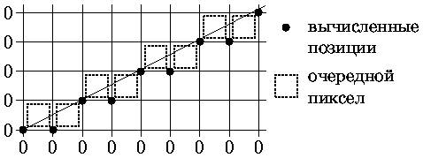
Рис. 2: Генерация отрезка несимметричным ЦДА

Алгоритм Брезенхэма для отрезков прямых
Более привлекателен в этом отношении алгоритм Брезенхэма , поскольку для него необходима только целая арифметика. Вещественные переменные не используются совсем и, следовательно, округление не требуется. Для простоты будем считать, что тангенс угла наклона принимает значения в диапазоне 0—1. В алгоритме используется управляющая переменная d_{i} которая на каждом шаге пропорциональна разности между s и t. На рис. приведен i-й шаг, когда пиксел Р_{i-1} уже найден как ближайший к реальному изображаемому отрезку, и теперь требуется определить, какой из пикселов должен быть установлен следующим: T_{i} или S_{i}.
Если s < t то S_{i} ближе к отрезку и необходимо выбрать его; в противном случае ближе будет T_{i.} Другими словами, если s – t < 0, выбирается S_{i}, в противном случае выбирается T_{i}.
Изображаемый отрезок проводится из точки (x_{l}, y_{l}) в точку (х₂, у₂). Пусть первая точка находится ближе к началу координат, тогда перенесем обе точки при помощи Т(—x_{l}, —y_{l}) так, чтобы начальной точкой отрезка стала точка (0, 0),
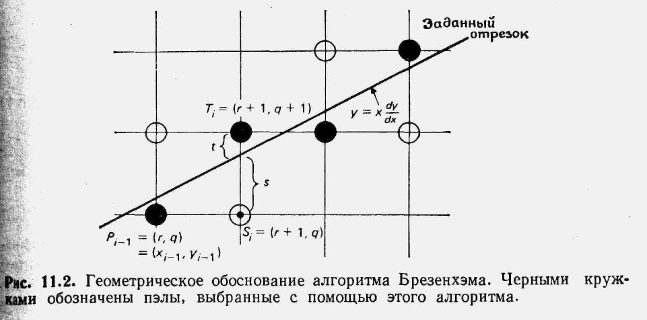
а конечной — точка (dx, dy), где dx=x₂—x_{l} и dy=y₂—y_{l}. Уравнение прямой теперь имеет вид y=(dy/dx)*x. Обозначим координаты (после переноса) Р_{i-1} через (r, q), как показано на рис. 11.2. Тогда
S_{i} (r+l, q) и T_{i} (r +1, q +1)
Из рис. 11.2 следует, что
s = 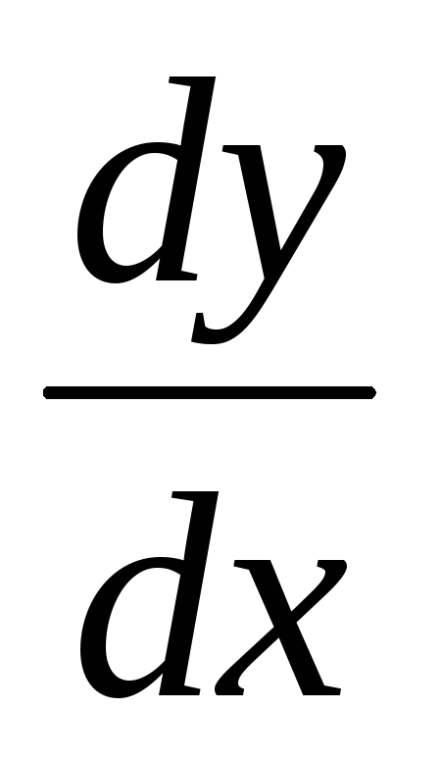* (r + 1) – q, t = q + 1 -* (r+l).
Поэтому
(s – t) = 2 * * (r + 1) – 2q – 1 (*)
Если (s – t) <0, то выбираем точку S_{i}.
Преобразуя выражение (*), получаем
dx *(s— t) = 2* (r*dy—q*dx) + 2dy—dx
Величина dx положительна, поэтому dx*(s—t)<0 можно использовать в качестве проверки при выборе очередного пиксела. Обозначим часть неравенства через d_{i}. Тогда
d_{i} = 2*(r *dy—q *dx) - 2dy—dx.
Поскольку r = x_{i - 1} и q = y_{i-1}, то
d_{i} = 2x_{i-1} *dy — 2y_{i-l}*dx + 2dy—dx (**)
Прибавляя 1 к каждому из индексов, имеем
d_{i+1} = 2x_{i} *dy — 2y_{i} *dx + 2dy — dx
Вычитая d_{i} из d_{i+1}, получаем
d_{i+l} — d_{i} = 2dy*(x_{i}—x_{i-1}) — 2dx*(y_{i}—y_{i-1})
Известно, что x_{i}—x_{i-l} = 1. Учитывая это, запишем
d_{i+1} = d_{i}+2dy — 2dx*(y_{i}—y_{i-1}).
Если d_{i} ≥ 0, выбирается Т_{i}, тогда y_{i} = y_{i-1} +1 и
d_{i+1} = d_{i} + 2*(dy – dx)
Если же d_{i} < 0, выбирается S_{i}, тогда y_{i} = y_{i - l} и
d _{i+1} = d_{i} + 2dy
Таким образом, мы получили итеративный способ вычисления по предыдущему значению d_{i} и выбора между S_{i} и Т_{i}. Начальное значение d_{i} можно найти из выражения (**) при i = l с учетом того, что (х₀, y₀) = (0, 0). Тогда
d₁ =2dy — dx
Для вычисления по предыдущим формулам требуются минимальные арифметические возможности: они включают сложение вычитание и сдвиг влево (для умножения на 2). Это важно, поскольку исключается длительная по времени операция умножения. Y


Увел. Y на 1 Увел. Y на 1

Уменьш. X на 1 Увел. Х на 1

Х
Уменьш. Х на 1 Увел. Х на 1
Уменьш. Y на1 Уменьш. Y на 1
Рис. Изменение XиYв алгоритме Брезенхема для всех квадрантов

Растровая развертка многоугольников.
Объект задан в каркасной форме в ГСК. Для представления простейших форм используется полигональная сетка. S=(…) + атрибуты граней. Для вывода объекта на экран необходимо научится выводить многоугольники. В основе лежит метод растровой развертки.
В порядке сканирующихся строк экранным лучем определить принадлежность точки многоугольнику и вывести с заданными атрибутами.
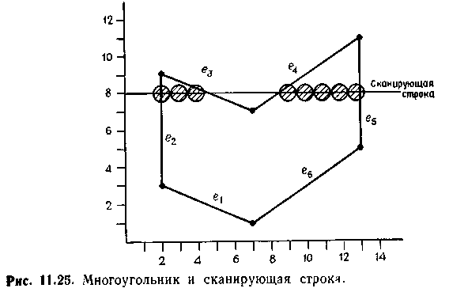
Повторяя данный процесс для каждой сканирующей строки, пересекающей многоугольник, мы преобразуем в растровую форму весь многоугольник. Однако такой процесс неэффективен, поскольку последовательность соседних пикселей обычно принадлежит многоугольнику.
Свойство когерентности растровых строк: соседние пиксели имею один атрибут, смена астрибута происходит на пересечении с ребрами. На сканирующей строке 8 (рис.11.25) внутри многоугольника находятся две полосы пикселей, которые можно закрасить тремя этапами:
1. Найти пересечения сканирующей строки со всеми ребрами многоугольника.
2. Упорядочить точки пересечений по возрастанию координаты х.
3. Раскрасить все пиксели между парами точек пересечения.
Для рис. 11.25 в упорядоченном списке лг-координат точек пересечения будут числа (2, 4, 9, 13). Поэтому закрашиваются все пэлы в интервалах 2—4 и 9—13.
На первом шаге производятся простые вычисления пересечений каждой сканирующей строки с каждым ребром многоугольника, пересекающим эту строку. Горизонтальные ребра не могут пересекать сканирующие строки и поэтому не рассматриваются. Следующие два шага — сортировка и закраска.
Пересечения вершин.
При сортировке и закраске пэлов могут возникнуть трудности. Если число точек пересечения в отсортированном списке нечетно, процедура раскраски работает неправильно. Это возможно, когда сканирующая строка пересекает вершину, в результате чего в список пересечений заносятся две точки пересечения. Рассмотрим, например, строку с у=3 (рис. 11.25). Она пересекается с ребрами многоугольника в точках 2, 2 и 10. Тогда последовательность пэлов от 2 до 2 (т. е. пэл в точке я=2, у=3) закрасилась бы, совокупность Пэлов от 3 до 9 осталась бы незакрашенной, а последовательность от 10 до правой границы буфера закрасится. На самом же деле следовало бы закрасить лишь группу пэлов от 2 до 10.
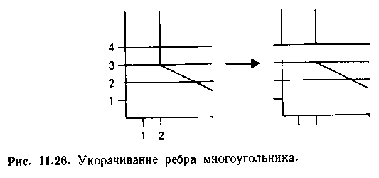
Очевидно, прохождение сканирующей строки через вершину следует считать за одно пересечение. Однако это не приводит к правильным результатам в случаях, когда с вершинами пересекаются строки 1, 7, 9 или 11. Разумным является решение, в соответствии с которым пересечения с вершинами, представляющими собой локальные минимумы и максимумы, считаются как два пересечения, а пересечения со всеми другими вершинами учитываются как одно пересечение. В вершине достигается локальный минимум, когда y-координаты предыдущей и последующей вершин больше, чем у рассматриваемой вершины. Аналогично определяется локальный максимум. Вершины, расположенные на сканирующих строках 1 и 7, представляют собой локальные минимумы, а вершины на строках 9 и 11 — локальные максимумы. Все они учитываются как два пересечения с соответствующими сканирующими строками, а вершины, через которые проходят строки 3 и 5, считаются за одно пересечение. Убедиться, что такие промежуточные вершины пересекаются только один раз, довольно легко: одно из смежных ребер укорачивается до того, как вычисляются пересечения (рис. 11.26). Такое укорачивание проводится только в том случае, если вершина лежит на сканирующей строке, что случается всегда, когда координаты вершин — целые числа, и редко, если координаты вершин представлены с более высоким разрешением, чем сама растровая сетка.
Когерентность ребер и алгоритм построчного сканирования.
Первый шаг процедуры, т. е. вычисление пересечений, может оказаться медленным. Каждое ребро многоугольника требуется сравнивать с каждой сканирующей строкой. Во многих случаях лишь небольшое число ребер будет представлять интерес. Более того, необходимо отметить, что многие из ребер, пересекаемых строкой i, будут пересекаться также строкой i+l. Такая когерентность ребер (аналогичная когерентности сканирующих строк, рассмотренной выше) проявляется всякий раз, когда сканирующие строки пересекают ребро. При переходе от одной строки к другой можно вычислить новую x-координату точки пересечения ребра, используя x-координату старой точки пересечения (аналогично случаю развертки отрезков):
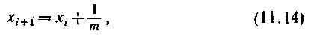
где m — тангенс угла наклона ребра. Параметр m равен Δy/Δx, а Δy=l, так что 1/m=Δx;.
Можно воспользоваться когерентностью ребер и устранить лишние сравнения сканирующих строк и ребер путем построчного разложения многоугольника в растр снизу вверх (или сверху вниз), используя алгоритм построчного сканирования. Для каждой сканирующей строки рассматриваются только те ребра, которые пересекают строку. Они задаются таблицей активных ребер (ТАР). При переходе к следующей строке новые значения х-координат точек пересечения вычисляются с помощью уравнения (11.14), все новые ребра, пересекаемые следующей сканирующей строкой, добавляются в ТАР, а те ребра, которые содержатся в ТАР, но не пересекаются со следующей строкой, удаляются. Ребра, содержащиеся в ТАР, упорядочиваются по значениям x-координат точек пересечения, поэтому можно легко находить последовательности пикселей, которые следует закрасить.
Для эффективной реализации включения ребер в ТАР вводится таблица ребер (ТР), которая содержит все ребра, упорядоченные по значениям их меньших y-координат. ТР обычно строят с помощью групповой сортировки, выделяя столько же групп, сколько имеется сканирующих строк. Внутри каждой группы ребра располагаются в порядке возрастания x-координат наиболее низких точек. Этот порядок устанавливается с помощью сортировки вставками. Каждый элемент ТР содержит большую y-координату ребра (y _{max}), x-координату нижней точки (x _{min}) и приращение х, используемое для перехода от одной сканирующей строки к следующей (1/m).
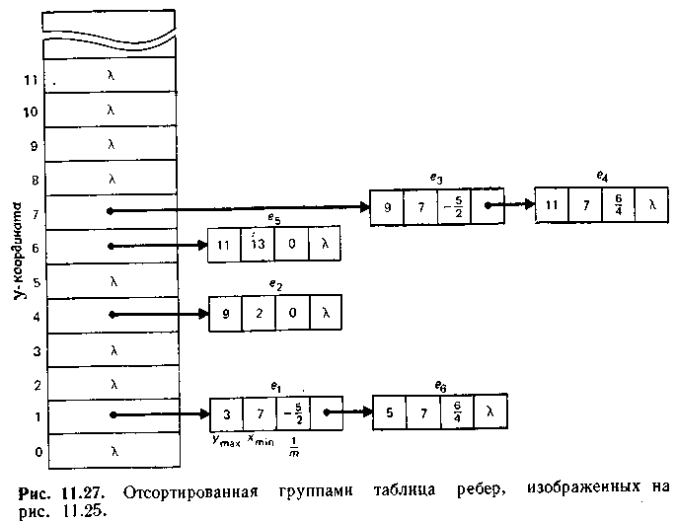
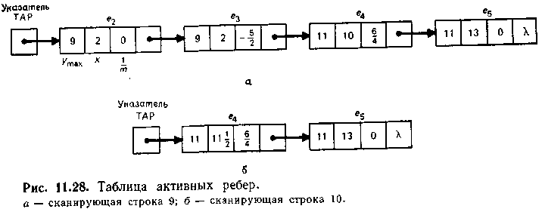
На рис. 11.27 показано, как были бы отсортированы шесть ребер, изображенные на рис. 11.25, в предположении, что соответствующие ребра были предварительно укорочены на одну строку каждое, чтобы избежать двойных пересечений. На рис. 11.28 приведена ТАР в случае сканирующих строк 9 и 10 для многоугольника, показанного на рис. 11.25.
После того как ТР сформирована, алгоритм построчного сканирования складывается из следующих шагов:
1. Установить у, равным минимальному значению координаты у среди элементов ТР, т. е. совпадающей с у-координатой первой непустой группы.
2. Инициализировать ТАР, сделать ее пустой.
3. Повторять шаг 3 до тех пор, пока ТАР и ТР не станут пустыми:
3.1. Слить информацию из группы у в ТР с информацией в ТАР, сохраняя упорядочение по х-координате.
3.2. Занести желаемые значения в пиксели на сканирующей строке, определяемой текущим значением у, используя пары x-координат из ТАР.
3.3. Удалить из ТАР те элементы, в которых y=y_{max}
3.4. Для всех элементов, содержащихся в ТАР, заменить х на х+1/m. Тем самым пересечение со следующей сканирующей строкой заносится в каждый элемент ТАР.
3.5. Поскольку на предыдущем шаге могла нарушиться упорядоченность ТАР по х, провести пересортировку ТАР.
3.6. Увеличить у на 1 и, таким образом, перейти к следующей сканирующей строке.
В этом алгоритме для эффективности преобразования многоугольника в растровую форму используются когерентность ребер сканирующих строк, а также сортировка. В гл. 15 показано, как алгоритм можно применить для удаления скрытых поверхностей.

ЗАЛИВКА ОБЛАСТИ С ЗАТРАВКОЙ
Как уже отмечалось, для приложений, связанных в основном с интерактивной работой, используются алгоритмы заполнения области с затравкой.
При этом тем или иным образом задается заливаемая (перекрашиваемая) область, код пиксела, которым будет выполняться заливка и начальная точка в области, начиная с которой начнется заливка.
По способу задания области делятся на два типа:
• гранично-определенные, задаваемые своей (замкнутой) границей такой, что коды пикселов границы отличны от кодов внутренней, перекрашиваемой части области. На коды пикселы внутренней части области налагаются два условия - они должны быть отличны от кода пикселов границы и кода пиксела перекраски. Если внутри гранично-определенной области имеется еще одна граница, нарисованная пикселами с тем же кодом, что и внешняя граница, то соответствующая часть области не должна перекрашиваться;
• внутренне-определенные, нарисованные одним определенным кодом пиксела. При заливке этот код заменяется на новый код закраски.
В этом состоит основное отличие заливки области с затравкой от заполнения многоугольника. В последнем случае мы сразу имеем всю информацию о предельных размерах части экрана, занятой многоугольником. Поэтому определение принадлежности пиксела многоугольнику базируется на быстро работающих алгоритмах, использующих когерентность строк и ребер (см. предыдущий раздел). В алгоритмах же заливки области с затравкой нам вначале надо прочитать пиксел, затем определить принадлежит ли он области и если принадлежит, то перекрасить.
Заливаемая область или ее граница - некоторое связное множество пикселов. По способам доступа к соседним пикселам области делятся на 4-х и 8-ми связные. В 4-х связных областях доступ к соседним пикселам осуществляется по четырем направлениям - горизонтально влево и вправо и в вертикально вверх и вниз. В 8-ми связных областях к этим направлениям добавляются еще 4 диагональных. Используя связность мы может, двигаясь от точки затравки, достичь и закрасить все пикселы области.
Важно отметить, что для 4-х связной прямоугольной области граница 8-ми связна (рис. а) и наоборот у 8-ми связной области граница 4-х связна (см. рис. б). Поэтому заполнение 4-х связной области 8-ми связным алгоритмом может привести к "просачиванию" через границу и заливке пикселов в примыкающей области.
В общем, 4-х связную область мы можем заполнить как 4-х, так и 8-ми связным алгоритмом. Обратное же неверно. Так область на рис. а мы можем заполнить любым алгоритмом, а область на рис. б, состоящую из двух примыкающих 4-х связных областей можно заполнить только 8-ми связным алгоритмом.
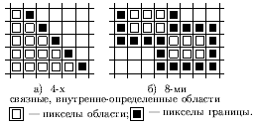
С использованием связности областей и стека можно построить простые алгоритмы закраски как внутренне, так и гранично-определенной области.

